Popyt na pracę w województwie podlaskim w 2023 r.
W końcu 2023 r. w województwie podlaskim w podmiotach zatrudniających co najmniej jedną osobę zagospodarowanych było 275,0 tys. miejsc pracy, tj. o 0,3% więcej niż przed rokiem. Bilans miejsc pracy na terenie województwa podlaskiego w 2023 r. był dodatni, a liczba nowo utworzonych miejsc pracy przewyższyła liczbę zlikwidowanych o 4,9 tys.
4,9 tys.
Różnica pomiędzy liczbą miejsc pracy nowo utworzonych i zlikwidowanych w 2023 r.
Badanie popytu na pracę realizowane jest metodą reprezentacyjną z częstotliwością kwartalną. Obejmuje ono jednostki zatrudniające przynajmniej jedną osobę. Wyniki uzyskane z próby są uogólniane na populację generalną podmiotów gospodarki narodowej zatrudniających jedną i więcej osób.

Obsadzone i wolne miejsca pracy
W końcu 2023 r. liczba obsadzonych miejsc pracy była o 0,3% wyższa niż rok wcześniej
Dane pozyskiwane z badania popytu na pracę dostarczają m.in. informacji o popycie zrealizowanym i niezrealizowanym, tj. o obsadzonych (zagospodarowanych) i wolnych (niezagospodarowanych) miejscach pracy. W końcu grudnia 2023 r. w województwie podlaskim zanotowano 275,0 tys. obsadzonych miejsc pracy, tj. o 0,3% więcej niż rok wcześniej. Zagospodarowane miejsca pracy w większości znajdowały się w podmiotach gospodarki narodowej należących do sektora prywatnego (64,8% ogółu) oraz w jednostkach o liczbie pracujących 50 osób i więcej (58,0% ich ogólnej liczby).
Wykres 1. Struktura obsadzonych miejsc pracy według wielkości podmiotów w 2023 r.
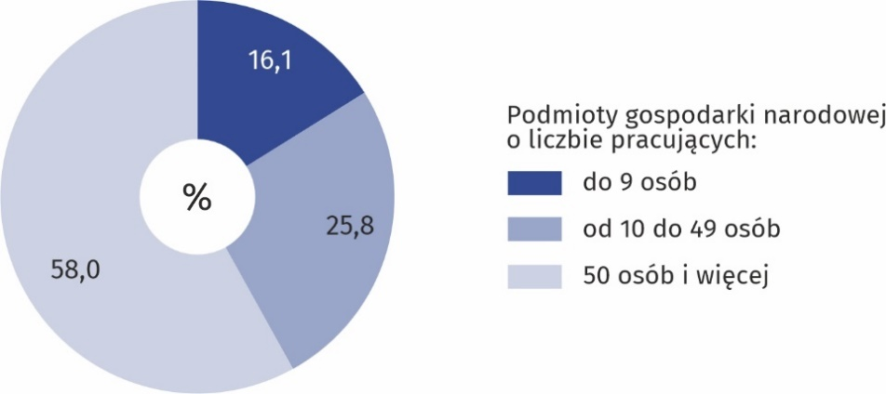
Stan w dniu 31 grudnia
W końcu analizowanego roku największy odsetek obsadzonych miejsc pracy zanotowano w podmiotach prowadzących działalność w zakresie przetwórstwa przemysłowego (21,3%)
W końcu omawianego roku, podobnie jak rok wcześniej, najwięcej obsadzonych miejsc pracy odnotowano w podmiotach gospodarki narodowej należących do sekcji: przetwórstwo przemysłowe (21,3% ogółu wobec 21,7% w 2022 r.), edukacja (15,1% wobec 14,7%) oraz handel; naprawa pojazdów samochodowych (14,7% wobec 16,0%).
W odniesieniu do stanu w końcu grudnia 2022 r. najwyższy wzrost liczby zagospodarowanych miejsc pracy stwierdzono w opiece zdrowotnej i pomocy społecznej (o 34,5%) oraz górnictwie i wydobywaniu (o 10,8%). Dość duże zmiany odnotowano również w podmiotach prowadzących działalność w zakresie budownictwa, w których liczba obsadzonych miejsc pracy była o 7,6% wyższa niż rok wcześniej. Spadek liczby omawianych miejsc w ujęciu rocznym stwierdzono w ośmiu sekcjach, a największy miał miejsce w podmiotach zajmujących się administrowaniem i działalnością wspierającą (o 53,2%), pozostałą działalnością usługową (o 20,5%), zakwaterowaniem i gastronomią (o 12,9%) oraz działalnością profesjonalną, naukową i techniczną (o 10,2%).
W końcu 2023 r. liczba wolnych miejsc pracy była o 1,6% większa niż przed rokiem
W końcu grudnia 2023 r. podmioty gospodarki narodowej dysponujące wolnymi miejscami pracy posiadały 2,4 tys. omawianych miejsc, tj. o 1,6% więcej niż w końcu poprzedniego roku.
Tablica 1. Obsadzone i wolne miejsca pracy
Stan w dniu 31 grudnia
WYSZCZEGÓLNIENIE | 2022 | 2023
Obsadzone miejsca pracy  (liczba pracujących) w tys. | 274,3 | 275,0
Wolne miejsca pracy w tys. | 2,4 | 2,4^{v}
Wskaźnik wolnych miejsc pracyª w % | 0,82 | 0,75
a Średnia według stanów na koniec kwartałów.
Jedną z miar oceny sytuacji na rynku pracy pod kątem zgłaszanego popytu na pracę jest wskaźnik wolnych miejsc pracy ilustrujący bieżący względny popyt rynku na pracę. Określa on udział wolnych miejsc pracy w ogólnej liczbie miejsc pracy (obsadzonych i wolnych). W województwie podlaskim przeciętna wartość tego wskaźnika w 2023 r. wyniosła 0,75% (przed rokiem – 0,82%). Oznacza to, że na 100 miejsc pracy ogółem niespełna jedno miejsce pozostawało nieobsadzone.
Wykres 2. Struktura obsadzonych miejsc pracy według wielkich grup zawodów w 2023 r.
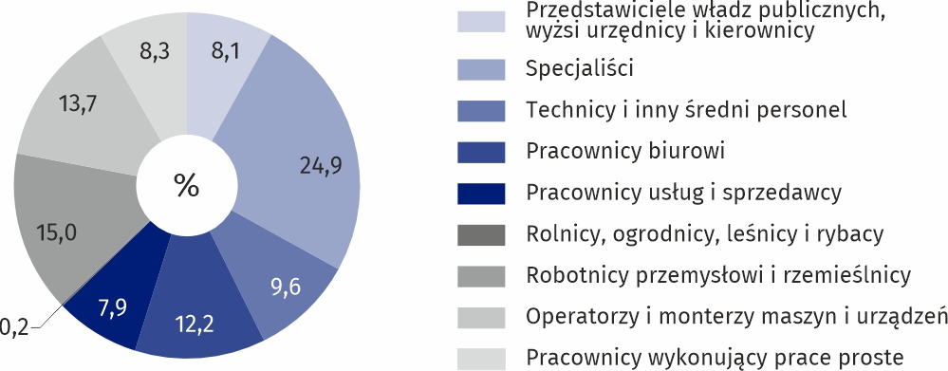
Stan w dniu 31 grudnia
Analizując miejsca pracy według wielkich grup zawodów w końcu grudnia 2023 r. stwierdzono, że najwięcej miejsc było obsadzonych przez specjalistów – 68,6 tys. (tj. 24,9% ogółu zagospodarowanych miejsc pracy), robotników przemysłowych i rzemieślników – 41,4 tys. (15,0%), operatorów i monterów maszyn i urządzeń – 37,7 tys. (13,7%) oraz pracowników biurowych 33,7 tys. (12,2%). W porównaniu ze stanem w końcu 2022 r. liczba obsadzonych miejsc pracy najbardziej zwiększyła się w przypadku rolników, ogrodników, leśników i rybaków (o 17,5%), pracowników biurowych (o 14,1%), przedstawicieli władz publicznych, wyższych urzędników i kierowników (o 11,8%) oraz specjalistów (o 6,9%), a największy spadek dotyczył pracowników usług i sprzedawców (o 18,4%) oraz pracowników wykonujących prace proste (o 9,2%).
W końcu omawianego roku najwięcej miejsc pracy było obsadzonych przez specjalistów (24,9% ogółu)

Nowo utworzone i zlikwidowane miejsca pracy
Liczba nowo utworzonych miejsc pracy zmniejszyła się w skali roku o 2,3%, natomiast liczba miejsc zlikwidowanych wzrosła o 45,9%
Badanie popytu na pracę daje również możliwość przeanalizowania sytuacji na lokalnym rynku pracy i zmian jakie zaszły w danym okresie pod względem nowo utworzonych i zlikwidowanych miejsc pracy. W porównaniu z sytuacją zanotowaną rok wcześniej, w 2023 r. w województwie podlaskim nastąpił spadek liczby nowo utworzonych miejsc pracy (o 2,3% wobec spadku o 6,3% w 2022 r.), a wzrost liczby miejsc zlikwidowanych (o 45,9% przy spadku o 18,2% w roku poprzednim).
Relacja liczby nowo utworzonych miejsc pracy do liczby zlikwidowanych miejsc pracy zmniejszyła się z 2,8 w 2022 r. do 1,9 w 2023 r.
W ciągu całego 2023 r. na terenie województwa podlaskiego powstało 10,5 tys. nowych miejsc pracy, zaś zlikwidowano 5,7 tys. stanowisk. Bilans miejsc pracy w 2023 r., podobnie jak rok wcześniej, ukształtował się pozytywnie, tzn. utworzono o 4,9 tys. miejsc pracy więcej niż zlikwidowano. Do oceny popytu na pracę może posłużyć relacja liczby nowo utworzonych miejsc pracy do liczby zlikwidowanych miejsc pracy, która w 2023 r. wyniosła 1,9. Oznacza to, że na jedno miejsce zlikwidowane zostały utworzone prawie 2 nowe miejsca pracy.
Tablica 2. Nowo utworzone i zlikwidowane miejsca pracy
WYSZCZEGÓLNIENIE | 2022 | 2023
Nowo utworzone miejsca pracy w tys. | 10,8 | 10,5
Zlikwidowane miejsca pracy w tys. | 3,9 | 5,7
Relacja liczby nowo utworzonych miejsc pracy do liczby zlikwidowanych miejsc pracy | 2,8 | 1,9
W 2023 r. w województwie podlaskim 83,4% nowo utworzonych miejsc pracy powstało w podmiotach gospodarki narodowej należących do sektora prywatnego, natomiast zlikwidowane miejsca pracy w omawianym sektorze stanowiły 94,0% ich ogólnej liczby.
Wykres 3. Struktura nowo utworzonych i zlikwidowanych miejsc pracy według wielkości
podmiotów w 2023 r.
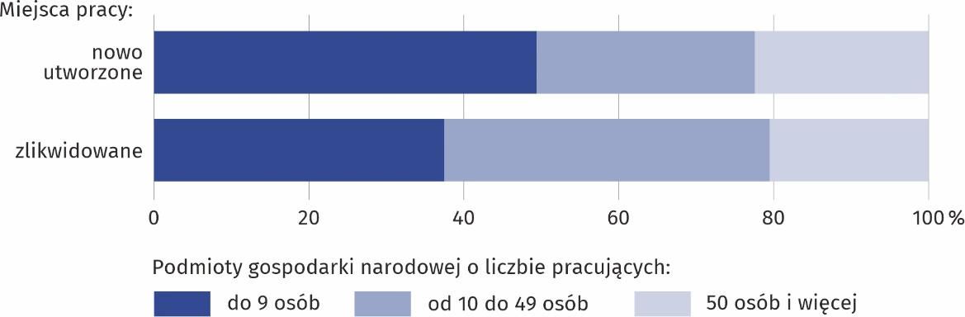
W analizowanym roku najwięcej nowych miejsc pracy utworzono w jednostkach o liczbie pracujących do 9 osób (49,4% ogółu nowo utworzonych miejsc pracy), a najwięcej zlikwidowano ich w podmiotach o liczbie pracujących od 10 do 49 osób (42,0% ogółu zlikwidowanych miejsc pracy).

Uwagi ogólne
W opracowaniu w stosunku do obowiązującej Polskiej Klasyfikacji Działalności (PKD 2007) zastosowano skróty nazw niektórych poziomów klasyfikacyjnych. Zestawienie zastosowanych skrótów i pełnych nazw podaje się poniżej:
skrót | pełna nazwa
sekcje
Handel; naprawa pojazdów samochodowych |  | Handel hurtowy i detaliczny; naprawa pojazdów samochodowych, włączając motocykle
Zakwaterowanie i gastronomia |  | Działalność związana z zakwaterowaniem  i usługami gastronomicznymi
Administrowanie i działalność wspierająca |  | Działalność w zakresie usług administrowania i działalność wspierająca
W związku z reprezentacyjną metodą badania popytu na pracę, niektóre dane wynikowe są o niskiej precyzji, ale mieszczącej się w dopuszczalnym progu (wartość względnego błędu standardowego wynosi od 25,00 do 34,99%). W tablicach zamieszczonych w opracowaniu zostały one oznaczone znakiem „v”. Zalecana jest ostrożność w posługiwaniu się tymi danymi.
Ze względu na zaokrąglenia danych, w niektórych przypadkach sumy składników mogą się nieznacznie różnić od wielkości „ogółem”.
Liczby względne (wskaźniki, odsetki) obliczono na podstawie danych bezwzględnych wyrażonych z większą dokładnością niż podano w opracowaniu.
W przypadku cytowania danych Głównego Urzędu Statystycznego prosimy o zamieszczenie informacji: „Źródło danych GUS”, a w przypadku publikowania obliczeń dokonanych na danych opublikowanych przez GUS prosimy o zamieszczenie informacji: „Opracowanie własne na podstawie danych GUS”.

Opracowanie merytoryczne:  Urząd Statystyczny w Białymstoku  Dyrektor Ewa Kamińska-Gawryluk  Tel: 85 749 77 15 | Rozpowszechnianie:  Informatorium Statystyczne  Tel: 85 749 77 45, 85 749 77 88

bialystok.stat.gov.pl

@Bialystok_STAT

@UrzadStatystycznywBialymstoku
Powiązane opracowania
Popyt na pracę – publikacja roczna
Popyt na pracę w 4 kwartale 2023 roku – informacja sygnalna
Zeszyt metodologiczny. Popyt na pracę
Temat dostępny w bazach danych
Bank Danych Lokalnych – Rynek pracy
Strateg – Obszary tematyczne – Rynek pracy
Dziedzinowe Bazy wiedzy – Rynek pracy
Ważniejsze pojęcia dostępne w słowniku
Popyt na pracę
Obsadzone miejsca pracy
Nowo utworzone miejsca pracy
Zlikwidowane miejsca pracy

